**الإجراءات الأحترازية الواجب اتباعها في مواجهة فيروس كورونا المستجد**

**حرصاً من المؤسسة على أن يكون كافة الأعضاء و الموظفين و المستفيدين من خدمات المكتب المتنوعة علي قدر كافي من الأمن و الطمأنينة في ظل ظروف الفيروس المستجد, وجب وضع الاجراءات الاحترازية التالية الواجب اتباعها من كافة اعضاء المكتب بمختلف ادوارهم و ذلك حفظا علي صحتهم اولا و اخرا:**

1. **نطاق مجموعة الاجراءات:**

تسري هذه الاجراءات بشكل مباشر علي كل من:

* العاملين المنتظمين بمكتب دياكونيا بشتي مراكزه و مختلف خدماته.
* العاملين المترددين علي مكاتب دياكونيا بشتي مراكزه و مختلف خدماته.
* المستفيدين المترددين علي مكاتب دياكونيا بشتي مراكزه و مختلف خدماته.

1. **بيان مجموعة الاجراءات:**

في يناير 2020 ، أعلنت منظمة الصحة العالمية (WHO) تفشي مرض جديد للفيروس التاجي في الصين هو حالة طارئة للصحة العامة ذات أهمية دولية. ذكرت منظمة الصحة العالمية أن هناك خطر كبير من انتشار فيروس التاجي (COVID-19) لعام 2019 إلى دول أخرى حول العالم. تتخذ منظمة الصحة العالمية وسلطات الصحة العامة في جميع أنحاء العالم إجراءات لاحتواء تفشي COVID-19., ومع ذلك، لا يمكن اعتبار النجاح على المدى الطويل أمرا مفروغا منه. جميع أقسام مجتمعنا - بما في ذلك نحن - يجب أن يلعبوا دوراً إذا أردنا وقف انتشار هذا المرض.

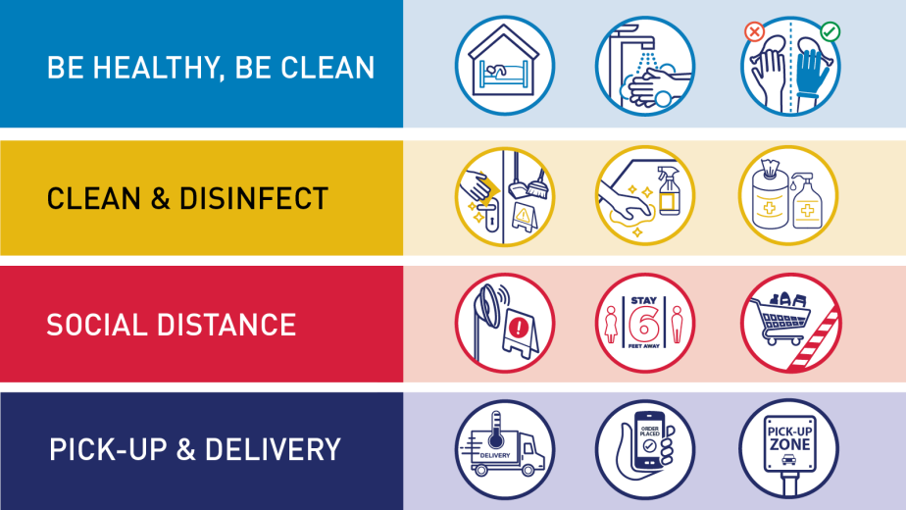ستساعد الإجراءات التالية على منع انتشار العدوى في مكان العمل، مثل نزلات البرد ،البق والإنفلونزا ، وحماية العملاء والمتعاقدين والموظفين.

1. **الإجراءات الواجب اتباعها عند العودة للعمل من المكتب:**

فيما يلي عرض الخطوات التفصيلية للمساعدة في تحقيق الأهداف المنصوص عليها في بيان الاجراءات، بما في ذلك القواعد واللوائح الواجب الالتزام بها.

اتفهم و اوافق علي اتباع الاجراءات التالية:

1. التنبيه على العمال من كبار السن وأصحاب الأمراض المزمنة بعدم النزول للعمل فى هذه الفترة، وكذا أى عامل تظهر عليه أعراض الإصابة
2. عدم دخول موقع العمل إلا بعد إجراء كشف الحرارة، ولبس الكمامة والتعقيم "ان امكن"
3. ضرورة توفير المطهرات اللازمة لكل عامل
4. تأكد من نظافة أماكن العمل وصحتها

* يجب مسح الأسطح (مثل المكاتب) والأشياء (مثل الهواتف ولوحات المفاتيح) مع مطهر بانتظام.
* في حالة العطس او الكحة المفاجأة, الالتزام باستخدام مناديل ورقية و التخلص منها فورا في سلة قمامة قابلة للغلق او في ثنية المرفق و من ثم الذهاب فورا لعمل فحوصات ارتفاع درجة حرارة الجسم (اعلي من 37.5 يقوم باجراءات العزل المنزلي)
* تنظيف وتطهير أسطح المكتب وزر المصاعد وأجهزة الكمبيوتر علي الأقل مرتين يوميا (في بداية اليوم و منتصفه)
* عدم مشاركة الاخرين بأدوات الطعام و اغراض العناية الشخصية (يمكن الاستعانة بأغراض قابلة للأستعمال مرة واحدة
* توفير مناديل ورقية فى كل مكتب ورميه على الفوربعد العطس أو السعال

1. تعزيز غسل اليدين بشكل منتظم وشامل من قبل الموظفين و المديرين و المستفيدين

* وضع معقمات فرك اليد المطهرة في أماكن بارزة حول مكان العمل.
* التأكد من انه يتم إعادة تعبئة هذه الموزعات بانتظام
* يجب تجنب لمس العين أو الأنف أو الفم
* عرض ملصقات تروج لغسل اليدين متضمنة ارشادات لأتباع الطرق الصحيحة
* استخدام الوسائل التوضيحية اللازمة مثل https://youtu.be/x9NOUr0ItNA
* تأكد من وصول الموظفين و المديرين و المستفيدين إلى الأماكن التي يمكنهم فيها غسل أيديهم بالصابون والماء
* استخدم ركبتيك وقدميك ومرفقيك ومفاصلك بدلاً من أطراف الأصابع (مثلا في فتح الابواب)

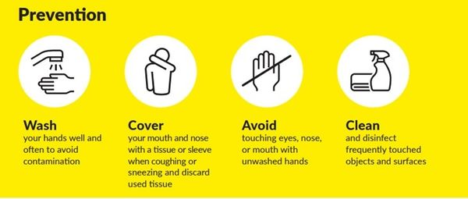

1. تعزيز النظافة التنفسية الجيدة في مكان العمل

* عرض ملصقات تعزز صحة الجهاز التنفسي
* منع التدخين تماما في اماكن العمل
* التأكد من وجود تهوية مناسبة في اماكن العمل
* تأكد من توافر و استخدام أقنعة الوجه
* توافر صناديق القمامة المغلقة للتخلص منها بطريقة صحية

1. العمل بمباديء التباعد الاجتماعي

* تحية الناس عن بعد
* التأكد من ابقاء مسافة 1.5 او مترين بين الاشخاص
* تجنب الاتصال المباشر مع المحيطين بك في العمل، وأيضا تجنب العناق والتقبيل و التصافح بالأيدي
* ضمان مسافة السلامة ليس فقط في المكاتب ، ولكن أيضًا في غرف الاجتماعات
* قم بإلغاء الاجتماعات غير الأساسية أو تحديد مدتها أو عدد المشاركين أو تنظيمها عبر الإنترنت عبر Skype أو Teams أو أي قناة أخرى

1. قم بأطلاع الموظفين و المستفيدين انه في حال وجود أي شخص يعاني من سعال خفيف أو حمى منخفضة (37.3 درجة مئوية أو أكثر) يحتاج إلى البقاء في المنزل. يجب عليهم أيضًا البقاء في المنزل (أو العمل من المنزل) إذا اضطروا

* ضرورة وجود مقياس حرارة عن بعد (غير ملامس للجسم) و اجراء الفحص اليومي لكافة اعضاء الفريق
* استمرار التواصل وتعزيز الرسالة التي يحتاجها الناس للبقاء في المنزل حتى إذا كانت لديهم أعراض خفيفة لـ COVID-19.
* عرض الملصقات مع هذه الرسالة في أماكن العمل
* أوضح للموظفين أنهم سيكونون قادرين على حساب هذا الوقت كإجازة مرضية.

1. في حالة ظهور أي اعراض علي احد اعضاء الفريق ضرورة نقله للمنزل و عمل فحوصات PCR

* يجب تطهير مكان عمله تمامًا

1. - في حالة ظهور نتائج فحصه بأيجابية يجب الأتي:

* ابلاغ جميع افراد الفريق بأحتمالية تعرضهم للفيروس
* الزام البقاء في المنزل للجميع
* غلق و تعقيم المكان بالكامل لمدة 14 يوما و حتي انتهاء مدة العزل لأعضاء الفريق و التأكد من عدم اصابتهم

1. - التدريبات اللازمة لجميع افراد الفريق

* تبدأ التوعية الصحيحة من افراد الفريق (جميع الافراد مسؤولون و ليس فقط عمال النظافة)
* قدّم للموظفين تدريباً موجزاً على فيروس التاجي، وأبلغهم بالتدابير الوقائية.
* ضرورة الابلاغ في حالة زيارة اي من اعضاء الفريق لمكان العمل
* أخبر الأشخاص الخارجيين أيضًا عن الإجراءات قبل زيارتك

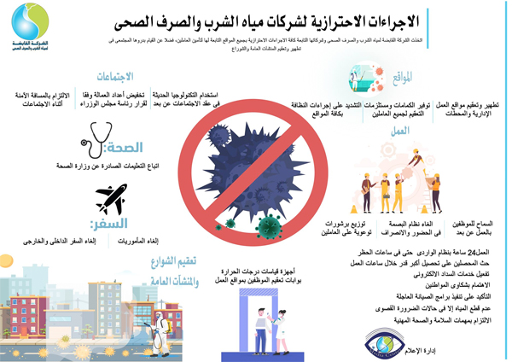

تعهد بالإلتزام:

أتعهد أنا الموقع أدناه ...........................................................................، أنني إستلمت الاجراءات الاحترازية لمنع انتشار فيروس كورونا التاجي في منطقة العمل التابع لها و الخاصة بمكتب ديكونيا للتنمية التابع للمكتب الايبارشي لبطريركية الاقباط الكاثوليك و قمت بقراءتها و فهمها و أتعهد بالموافقة على العمل وفقاً لها. و أدرك أن أى إخفاق في تأييد هذه الاجراءات قد ينتج منه إنهاء عملى مع المكتب أو إجراءات تأديبية.

الإسم : ............................................................

المركز: ...........................................................

الوظيفة: ..........................................................

التوقيع: ...........................................................

التاريخ: ............/........................../..................